**Регистрация на сайте**

**Вход на сайт:**

Логин:

Пароль:

**Для того чтобы разместить статью на сайте Вам нужно зайти на сайт, после того как Вы зашли на сайт появляется сверху администратор панель (см. рис 1)**

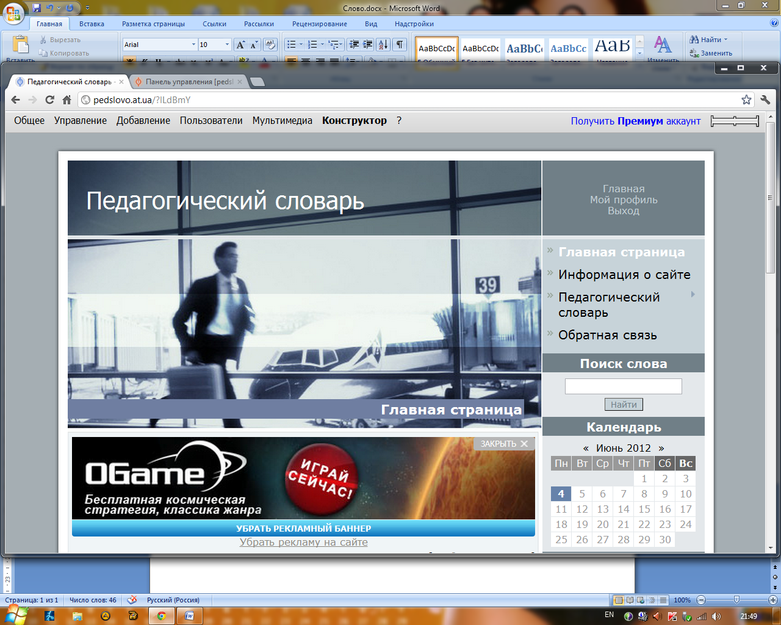

**(Рис 1)**

**В панели мы нажимаем на «Добавление», после чего выпадает окно и мы можем выбрать добавить «Новости сайта» или «Каталог статей», на данный момент мы рассматриваем словарь, добавление понятие, для этого нажимаем на «Каталог статей» (Рис 2)**

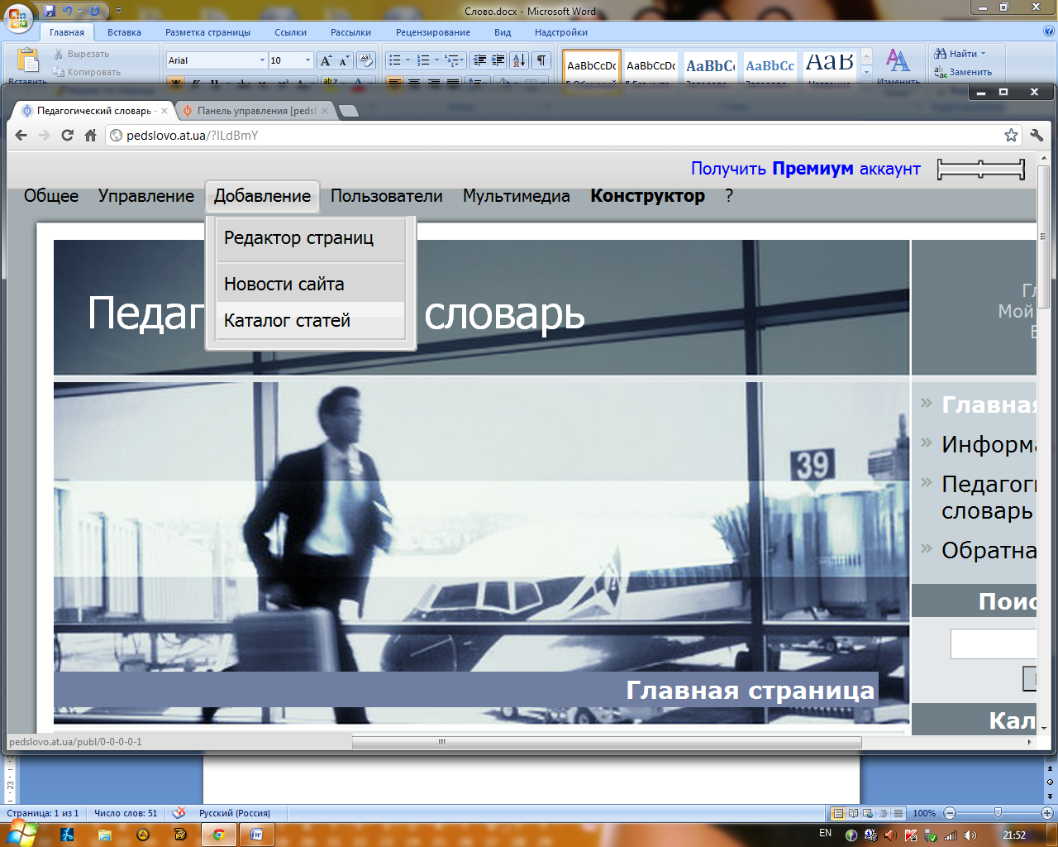

**После чего у Вас выпадает окно «добавления материала»**

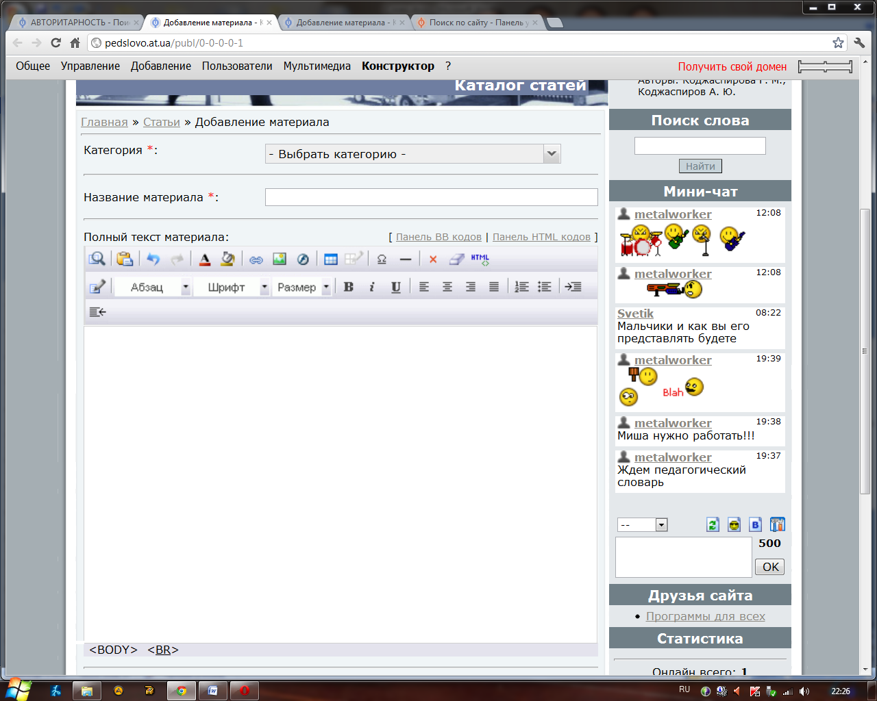

**В окне выбираем «категорию» (Для выбора на какую букву хотите добавить материал)**

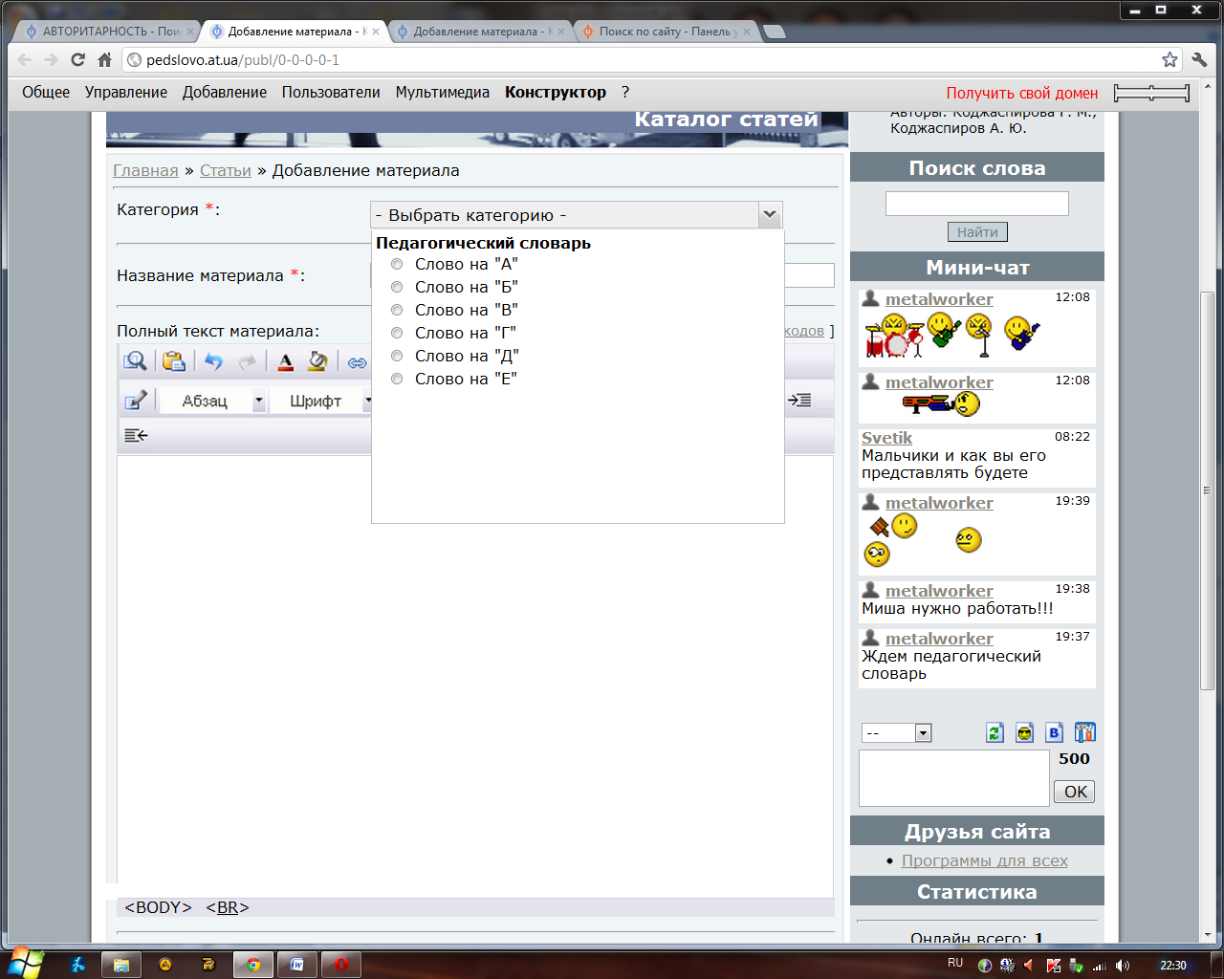

**Начнем с «Слово на А»**

1. **После чего заполняем поля (Название материала, Заполняем текстовое поле, прописываем теги, полное имя), пример (Рис 3)**
2. **После заполнения полей нажимаем «добавить», (см рис 3) и данный материал размещается на сайте**
3. **Если Вы хотите добавить еще слово нажимаем «Очистить», и опять по алгоритму**

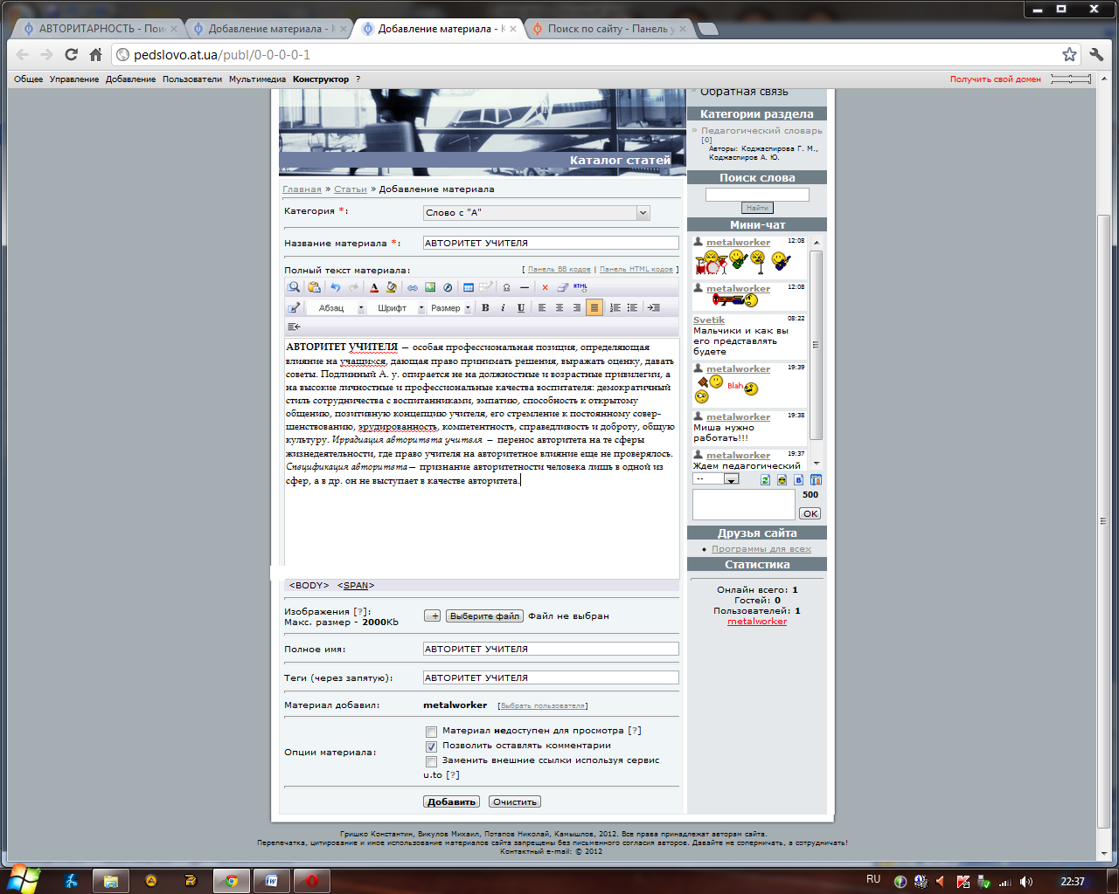

**(Рис 3)**